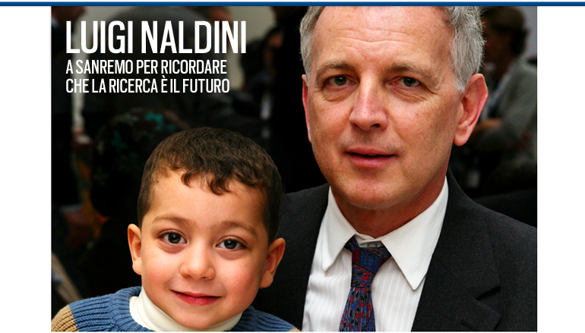
Caro amico,
colgo l'opportunità di scriverti di persona per spiegarti il motivo della mia presenza a Sanremo lo scorso 18 febbraio.
Confesso che anche per me è stata una sorpresa. Abituato al mondo della scienza ho provato un po' di imbarazzo nel calcare quel palco e nel parlare di fronte a una simile ribalta. Eppure ho accettato perché quell'invito rappresentava il riconoscimento del pubblico per un successo raggiunto grazie al sostegno continuativo che Telethon ha garantito al mio team di ricerca. Uno sforzo economico che ci ha permesso di portare avanti un progetto innovativo che sta gettando le basi per il futuro di tantissime persone malate. Pazienti spesso molto piccoli come Mohammad , il bimbo che vedete con me nella foto e che, grazie alla terapia genica, ha potuto sconfiggere un male che lo avrebbe portato in pochi anni alla morte: la leucodistrofia metacromatica.
Oggi Mohammad, invece, gioca felice come i suoi coetanei e lo stesso è possibile dire per altri bambini che hanno partecipato alla sperimentazione.
Un risultato che mi inorgoglisce, perché ci permette di portare in alto il nome dell'Italia nell'ambito della ricerca scientifica. Ma soprattutto perché dà una risposta concreta a chi oggi è in attesa di una cura.
È per questo che ho accettato di portare il successo di questa ricerca a Sanremo: perché tutti possano capire che solo continuando a sostenere tutto l'anno Telethon sarà possibile regalare un futuro di speranza a tanti bambini e alle loro famiglie.
Luigi Naldini, direttore dell'Istituto Telethon San Raffaele per la terapia genica
Per realizzare i sogni e le speranze di chi lotta con una malattia genetica dobbiamo tutti credere nel futuro della ricerca.
Fallo anche tu.

